Гимнастика для пальцев рук
При длительной письменной работе, рисовании необходимо периодически снимать возникающее в руках напряжение. Ниже приводятся упражнения, которые не только дают отдых рукам, но и развивают их силу, быстроту и ловкость.
Эти упражнения выполняют стоя или сидя, поставив локти на стол: каждое -10-15 раз. По завершении гимнастики следует потрясти расслабленными кистями и сделать массаж пальцев, поглаживая их от кончиков к запястью.
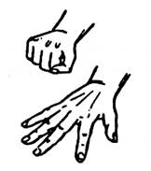 | С силой, сжимать и разжимать пальцы, пока они не устанут.
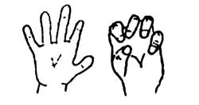 | Выпрямить пальцы. Одновременно сгибать и разгибать две первые фаланги.
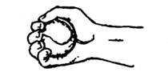 | Сжимание пальцами теннисного мяча.
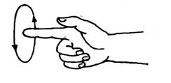 | Круговые движения каждым пальцем по большой амплитуде в одну и другую стороны. Развести прямые пальцы и, начиная с мизинца, последовательно (веерообразным движением) согнуть все пальцы в кулак. Затем, начиная с большого пальца, вернуться в и.п. (разогнуть пальцы).
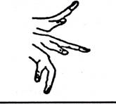 | Руки вперед ладонями вниз. Поднимание ладоней вверх и опускание их вниз.
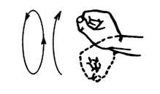 | Сжать пальцы в кулак. Делать круговые движения кистью в левую и правую стороны; сгибать и разгибать кисти рук.
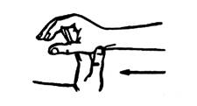 | Пружинистые разгибания ладони левой руки правой рукой и наоборот.
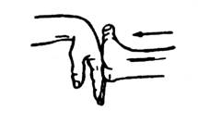 | Пружинистые сгибания левой руки правой рукой и наоборот.
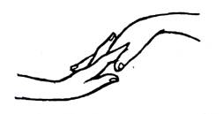 | Руки перед грудью, локти в стороны, пальцы сцеплены. Волнообразные движения руками.  Руки перед грудью, ладони обращены к груди, пальцы сцеплены. Пружинистыми движениями разгибать руки вперед, ладони направлять вперед (от себя).

